**คู่มือการใช้งานโปรแกรม**

1. **ล็อคอินเข้าระบบ**
2. **บันทึก/แก้ไขข้อมูลการอบรม/ประชุม/สัมมนา**
3. **ออกรายงานการอบรม/ประชุม/สัมมนา**

# ล็อคอินเข้าระบบ

ปุ่ม sign in

* กดปุ่ม sign in

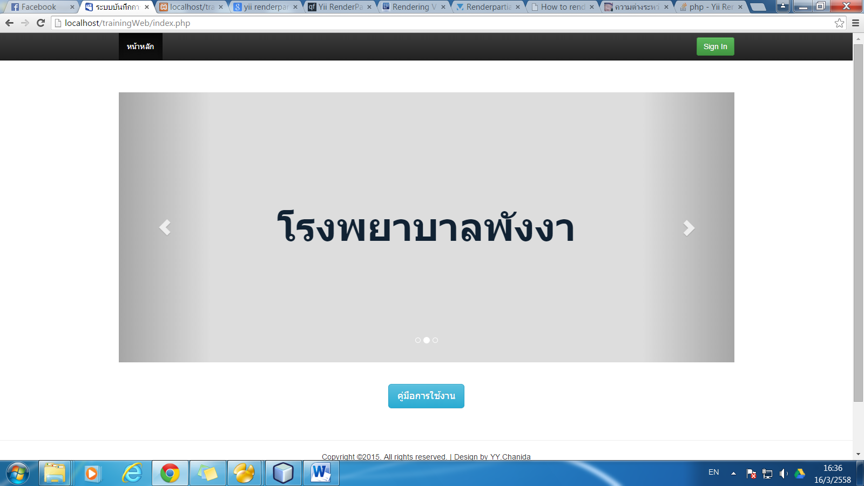

* ใส่ชื่อและรหัสผ่านของผู้ใช้เพื่อเข้าระบบ

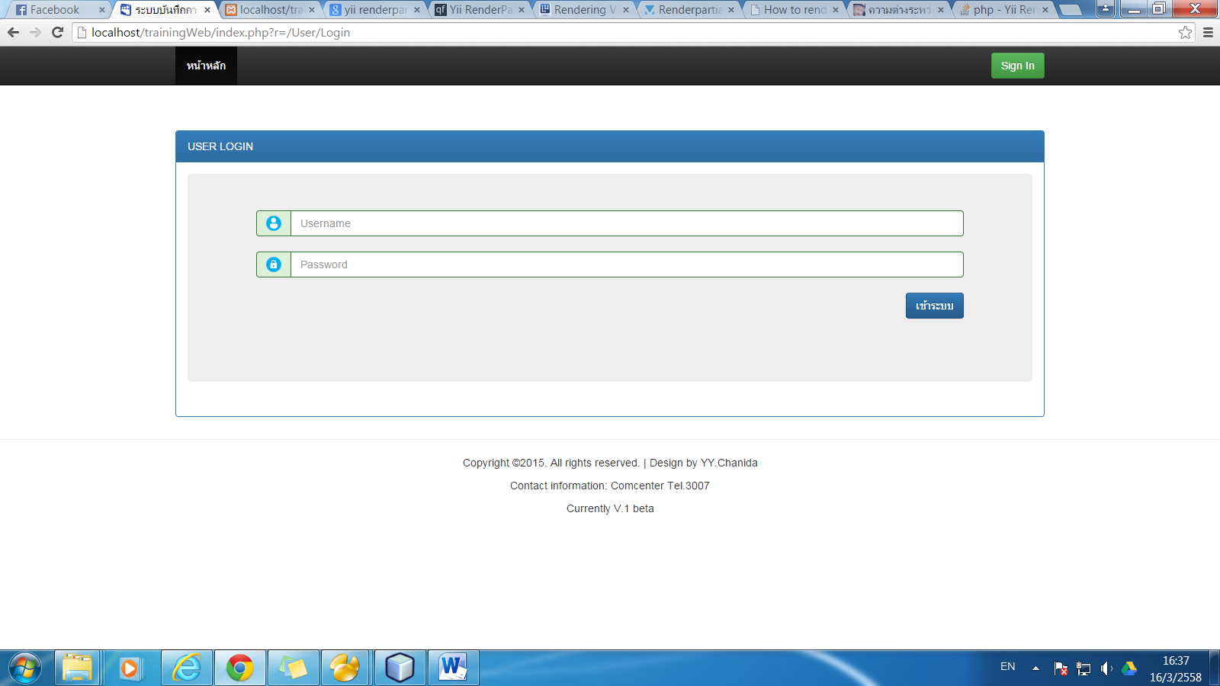

สิทธิ์ของผู้ใช้จะแบ่งเป็น 2 ประเภท คือ ผู้ดูแลระบบและ สมาชิก

* ผู้ใช้ที่เป็นผู้ดูแลระบบสามารถใช้เมนูได้ทุกเมนูทั้งการบันทึก/แก้ไขข้อมูล ออกรายงาน และจัดการเพิ่มผู้ใช้ หรือ บุคลากร
* ผู้ใช้ที่เป็นสมาชิกสามารถใช้เมนูออกรายงานได้เพียงเมนูเดียว
* เมื่อผู้ใช้ต้องการออกจากระบบ ให้กดปุ่ม Log out ที่แถบเมนู ด้านขวาบน

ชื่อผู้ใช้งานระบบและปุ่ม logout

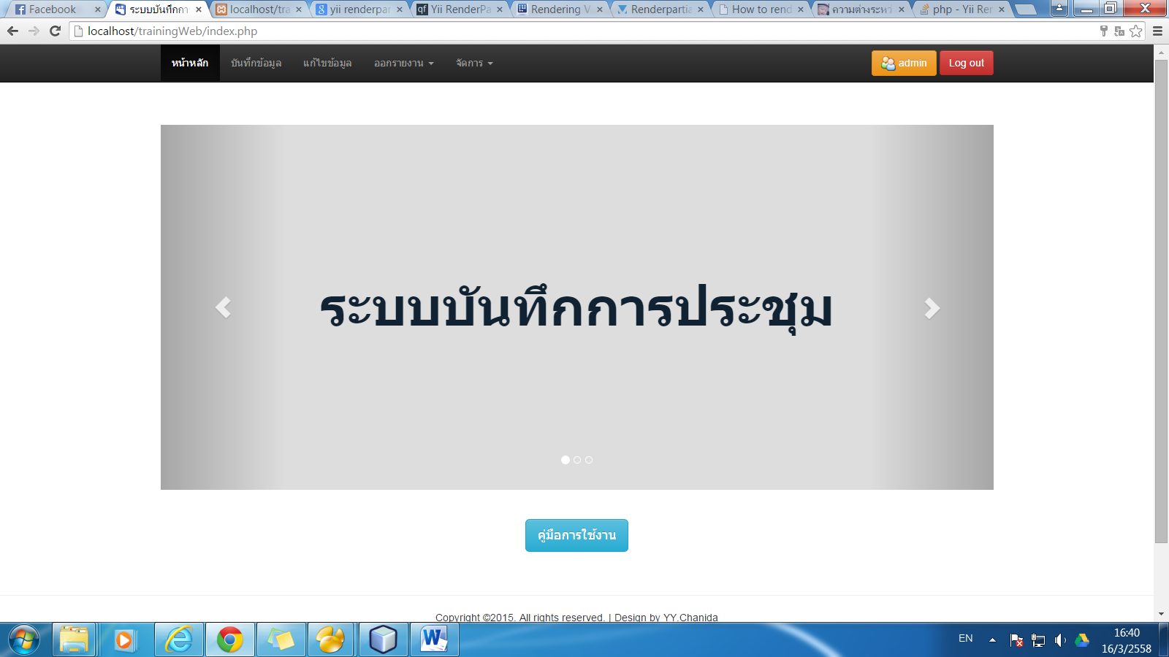

* กรณีที่ต้องการเพิ่มผู้ใช้เพื่อใช้งานระบบ ผู้ใช้ที่เป็น ผู้ดูแลระบบสามารถเข้าไปที่เมนูจัดการ ที่แถบเมนู เลือกผู้ใช้
* Username คือ ชื่อสำหรับเข้าระบบ
* Password คือ รหัสผ่านสำหรับเข้าระบบ
* Fullname คือ ชื่อจริงของผู้ใช้
* User Type คือ ประเภทผู้ใช้

เมนูจัดการ

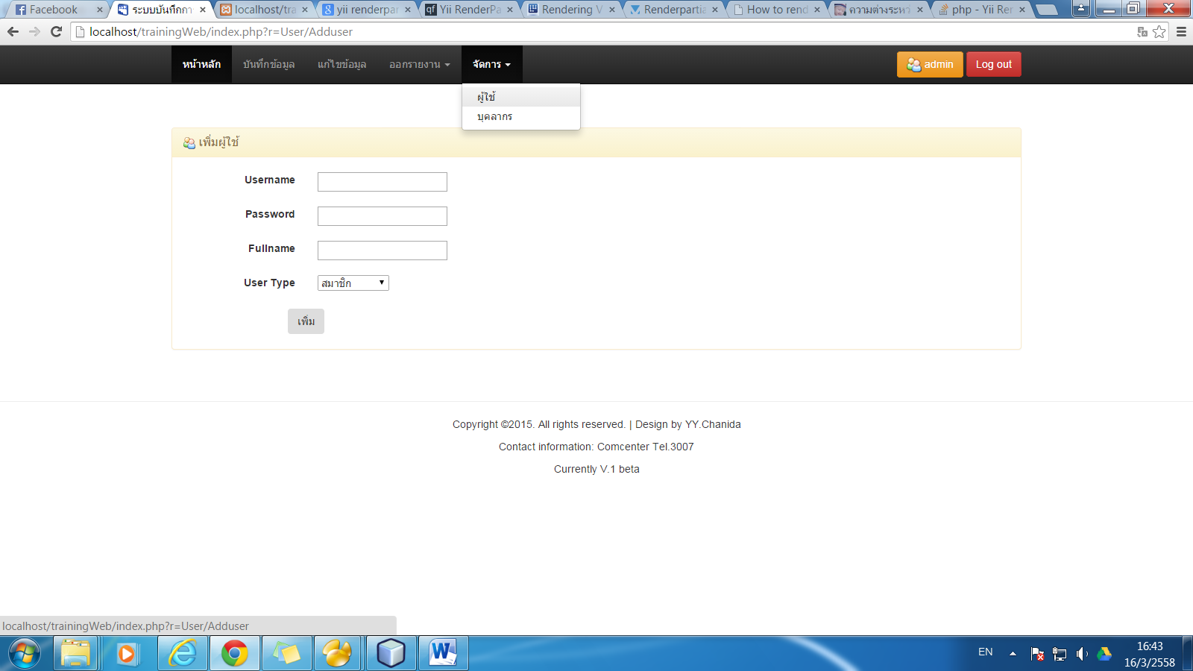

* หากกรอกชื่อผู้ใช้สำหรับเข้าระบบซ้ำกับที่มีอยู่แล้ว โปรแกรมจะแสดงข้อความเตือน

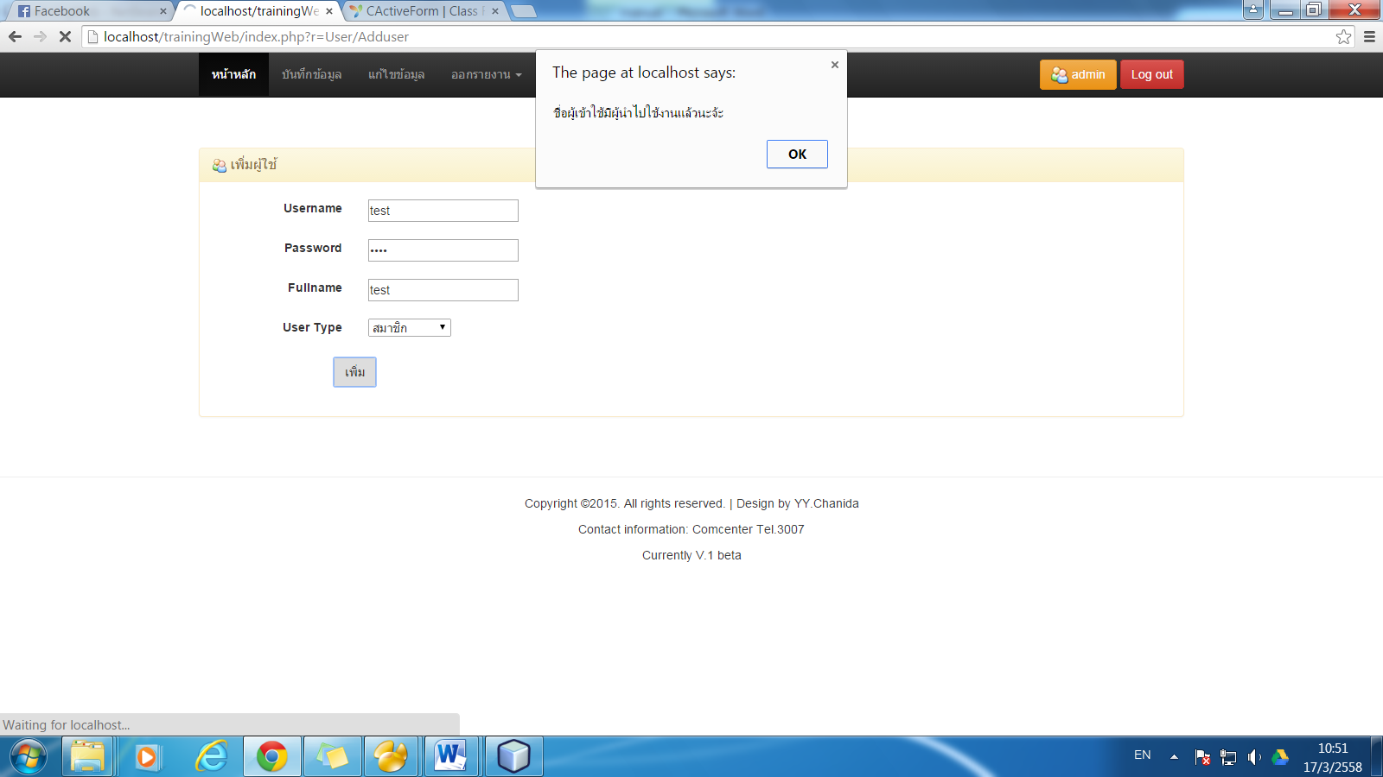

# บันทึก/แก้ไขข้อมูลการอบรม/ประชุม/สัมมนา

* ผู้ใช้เลือกเมนูบันทึกข้อมูลบนแถบเมนู หากต้องการบันทึกข้อมูลบุคลากรท่านไหน สามารถกรอกชื่อ หรือ นามสกุล หรือ กลุ่มงาน หรือ ฝ่ายที่บุคลากรท่านนั้นสังกัดอยู่

เมนูบันทึกข้อมูล

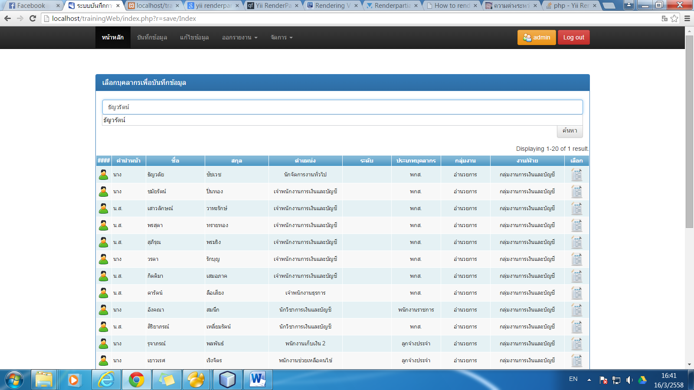

ส่วนค้นหาบุคลากร

* กดไอคอนเลือกในแถวของบุคลากรที่ต้องการบันทึกข้อมูล

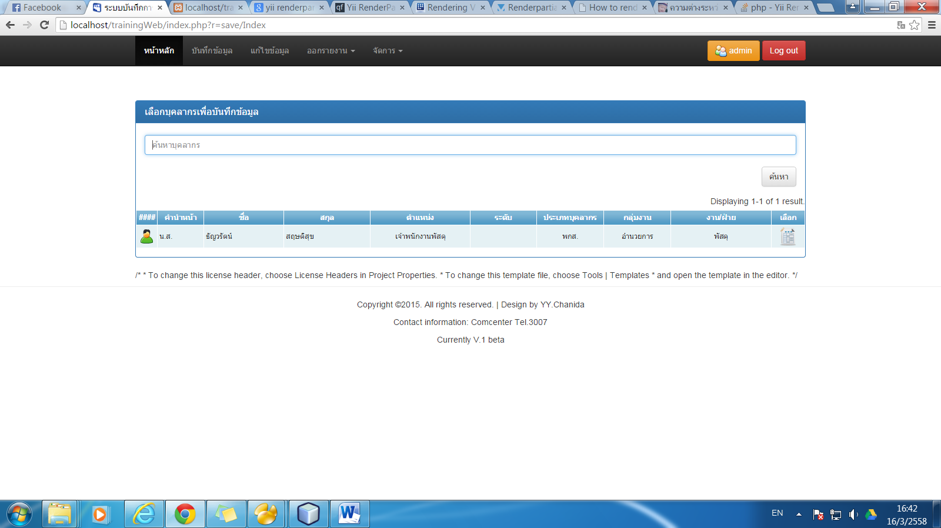

เลือกบุคลากรเพื่อบันทึกข้อมูล

* หน้าบันทึกข้อมูล โปรแกรมจะดึงข้อมูลบุคลากรที่เลือกมาแสดง โดยข้อมูลเบื้องต้นนี้ไม่สามารถแก้ไขในหน้านี้ได้ ผู้ใช้กลับไปที่เมนูจัดการ ที่แถบเมนู เลือกบุคลากร และเลือกบุคลากรที่ต้องการแก้ไขข้อมูล

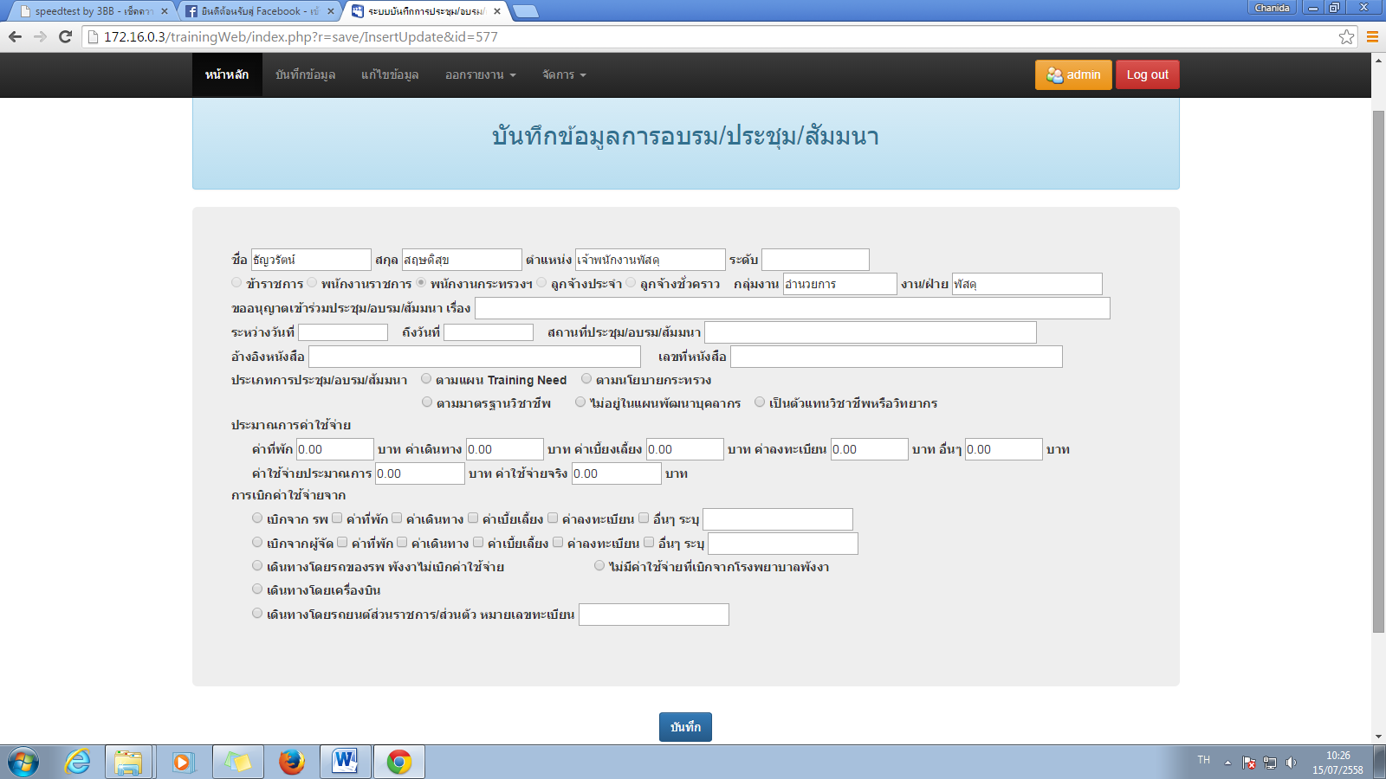

* หากผู้ใช้กรอกข้อมูลไม่ครบ โปรแกรมจะแสดงข้อความเตือน

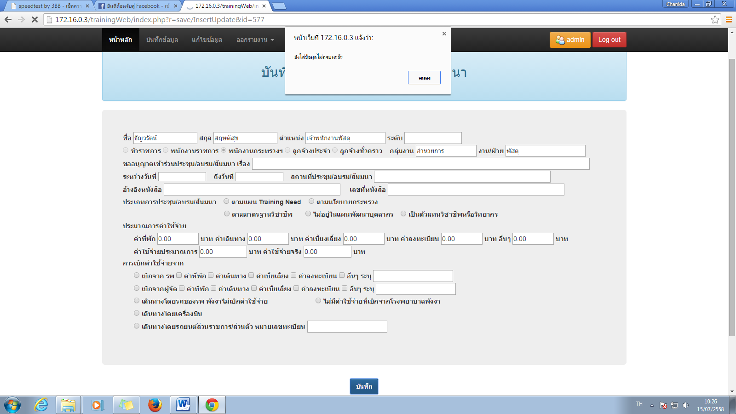

* เมื่อผู้ใช้บันทึกข้อมูล โปรแกรมจะแสดงข้อมูลที่บันทึกล่าสุด ในหน้านี้ผู้ใช้สามารถเลือกไอคอนแก้ไขเพื่อกลับไปแก้ไขข้อมูลที่เคยบันทึกไว้ หรือ เลือกไอคอนลบเพื่อลบข้อมูลรายการนั้น

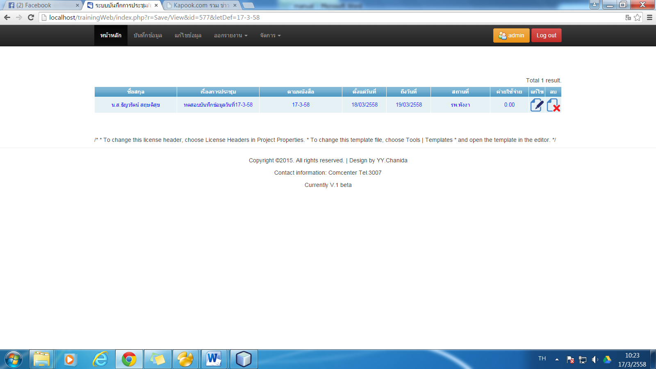

ไอคอนลบรายการ

ไอคอนแก้ไขข้อมูล

* กรณีที่ผู้ใช้ต้องการแก้ไขข้อมูลที่เคยบันทึกไว้ ผู้ใช้สามารถเลือกเมนูแก้ไขข้อมูลที่แถบเมนู โปรแกรมจะแสดงรายการทั้งหมดที่เคยบันทึกไว้เรียงตามลำดับเวลาที่บันทึก โดยผู้ใช้สามารถค้นหาเรื่องที่เคยบันทึก จากเรื่องการประชุมหรือเลขที่หนังสือ

เมนูแก้ไขข้อมูล

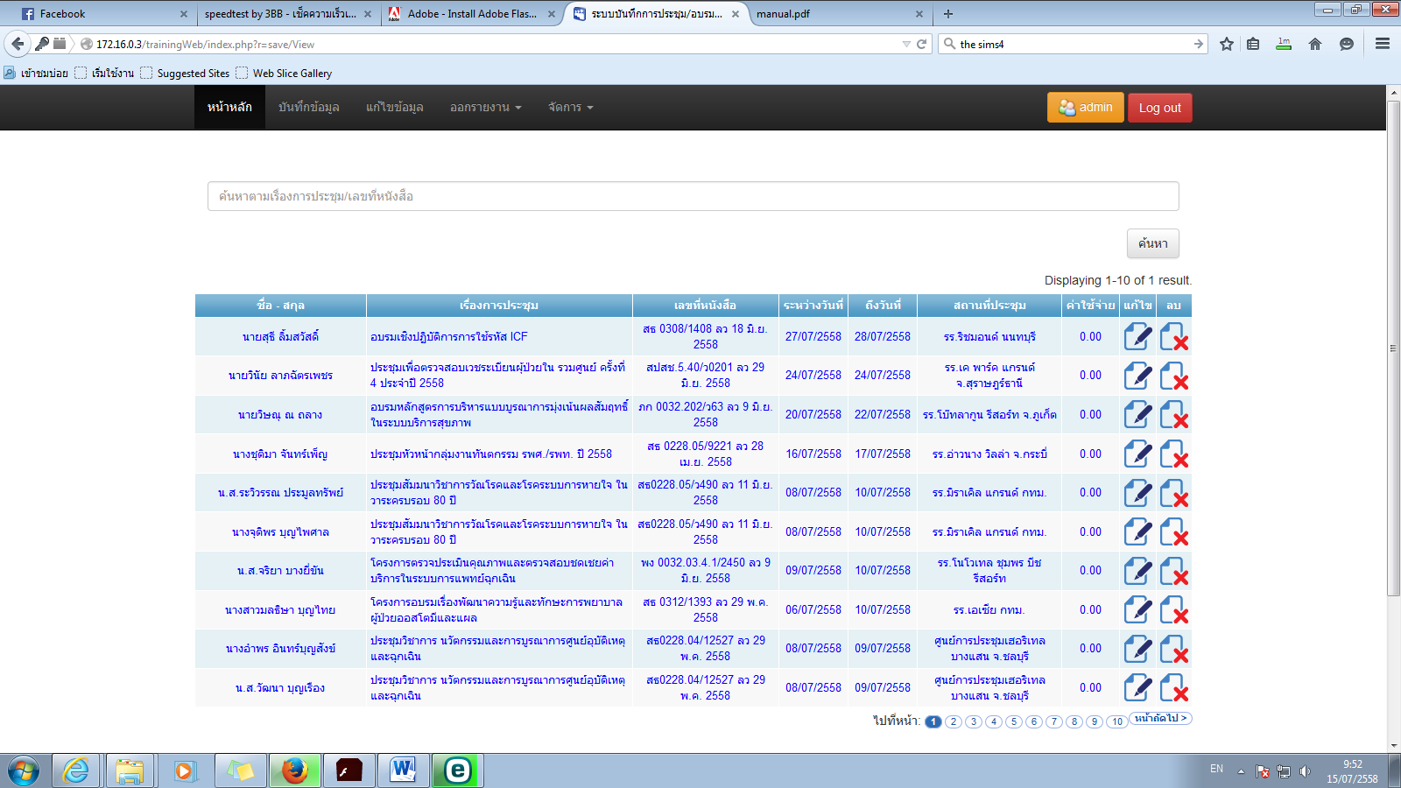

ช่องค้นหาเรื่องที่เคยบันทึก

* กรณีค้นหาแล้วไม่มีบุคลากรให้บันทึกข้อมูล ผู้ใช้สามารถเข้าไปที่เมนูจัดการ ที่แถบเมนู เลือกบุคลากร และกดปุ่มเพิ่มข้อมูลบุคลากร

เมนูจัดการ

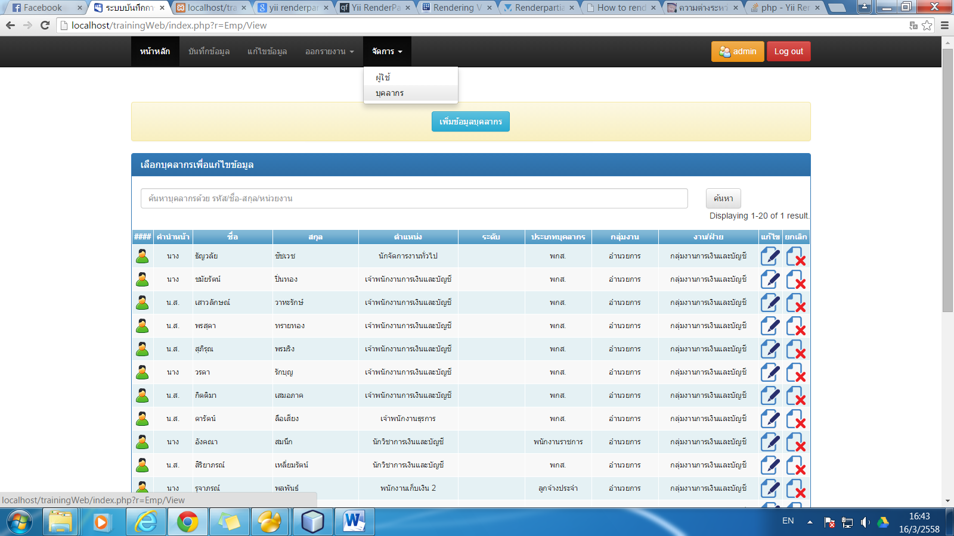

ปุ่มเพิ่มบุคลากร

* ในหน้าฟอร์มเพิ่มบุคลากร ผู้ใช้จำเป็นต้องกรอกข้อมูลมี * อยู่ให้ครบทุกช่อง

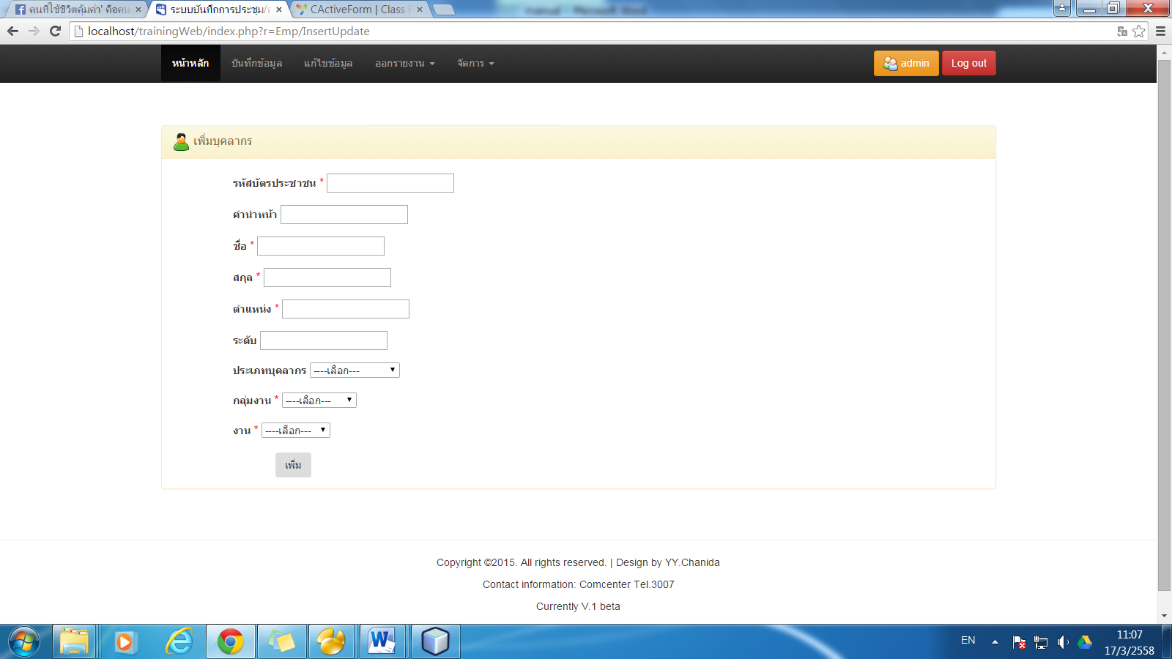

* กรณีข้อมูลบุคลากรไม่ถูกต้อง สามารถเข้าไปแก้ไขได้ที่เมนูจัดการ ที่แถบเมนู เลือกบุคลากร และเลือกบุคลากรที่ต้องการแก้ไขข้อมูล โดยสามารถค้นหาจากชื่อ หรือ นามสกุล หรือ กลุ่มงาน หรือ ฝ่ายที่บุคลากรท่านนั้นสังกัดอยู่ และเลือกไอคอนแก้ไข
* กรณีมีบุคลากรลาออกหรือย้าย สามารถยกเลิกการใช้งานบุคลากรนั้น โดยเลือกไอคอนยกเลิก

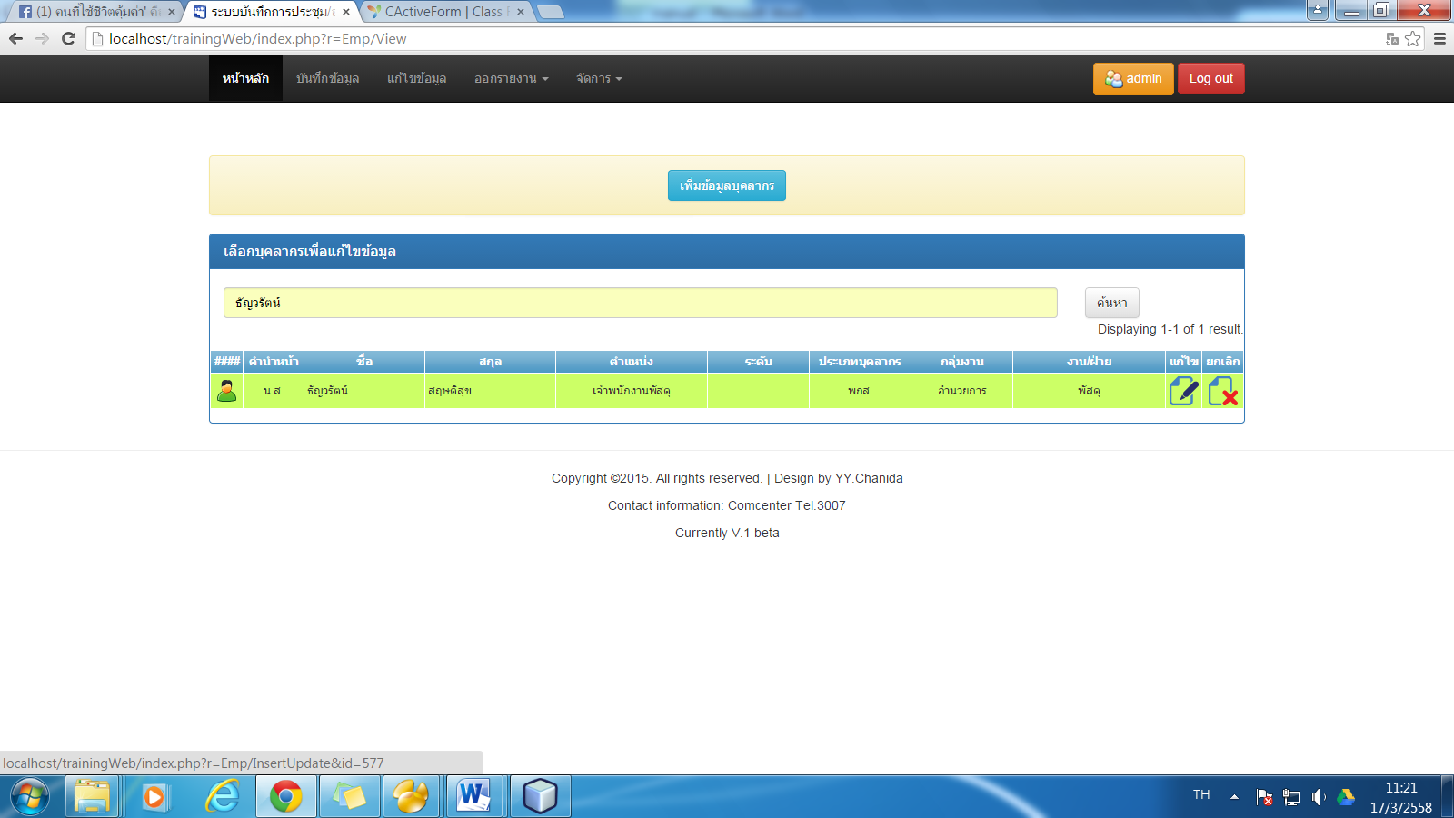

ไอคอนยกเลิกบุคลากร

ไอคอนแก้ไขข้อมูลบุคลากร

# ออกรายงานการอบรม/ประชุม/สัมมนา

* ผู้ใช้สามารถเลือกเมนูออกรายงานที่แถบเมนูด้านบน เพื่อดึงรายงานได้ 4 ประเภท คือ
* **รายงานตามบุคคล**
* **รายงานตามกลุ่มงาน**
* **รายงานตามประเภทการอบรม/ประชุม/สัมมนา**
* **รายงานตามช่วงเวลา**

## รายงานตามบุคล

* ผู้ใช้สามารถเลือกค้นหาบุคคลที่ต้องการดึงรายงาน

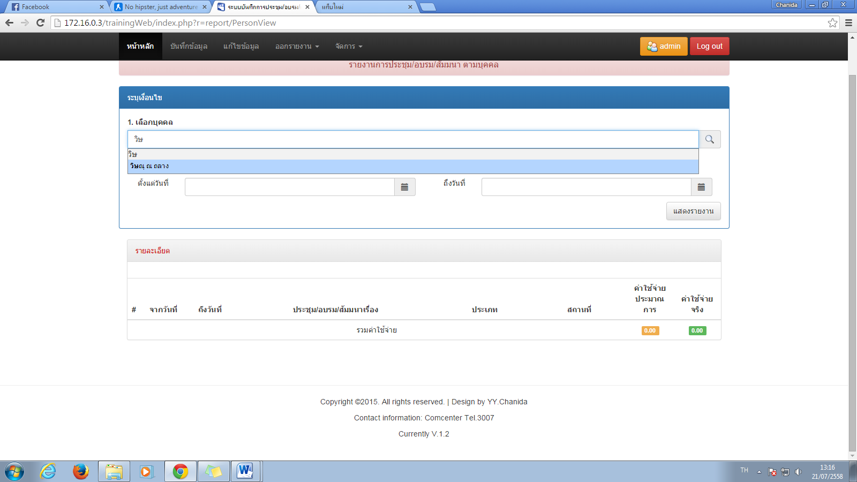

ค้นหาบุคลากร

* ผู้ใช้สามารถเลือกกรองเฉพาะช่วงวันที่กำหนดของบุคคลที่ต้องการดึงรายงาน

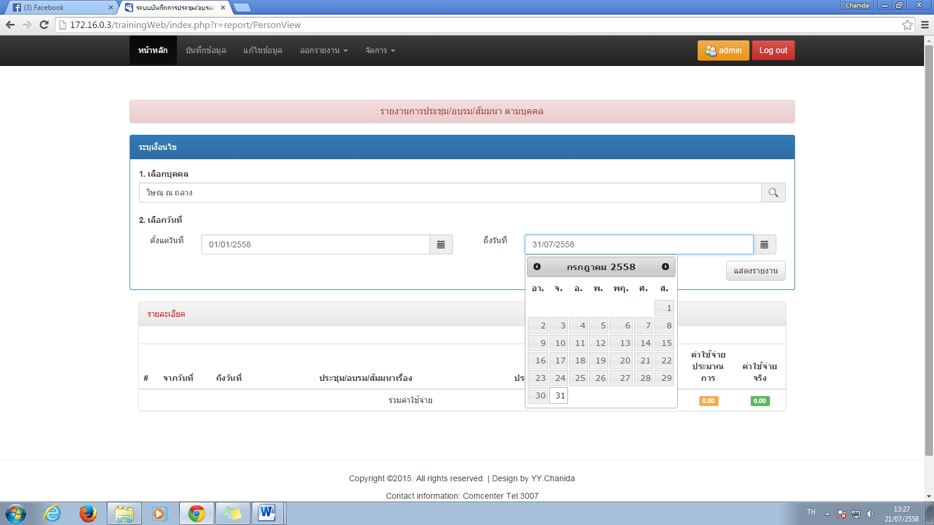

เลือกช่วงวัน ที่ต้องการดูรายงาน

* เมื่อผู้ใช้กดปุ่มแสดงรายงาน ข้อมูลการอบรมของบุคลากรตามเงื่อนไขที่เลือกจะแสดงออกมา โดยรายงานทุกประเภทจะแสดงผลรวมค่าใช้จ่ายทั้งแบบประมาณการและค่าใช้จ่ายจริง

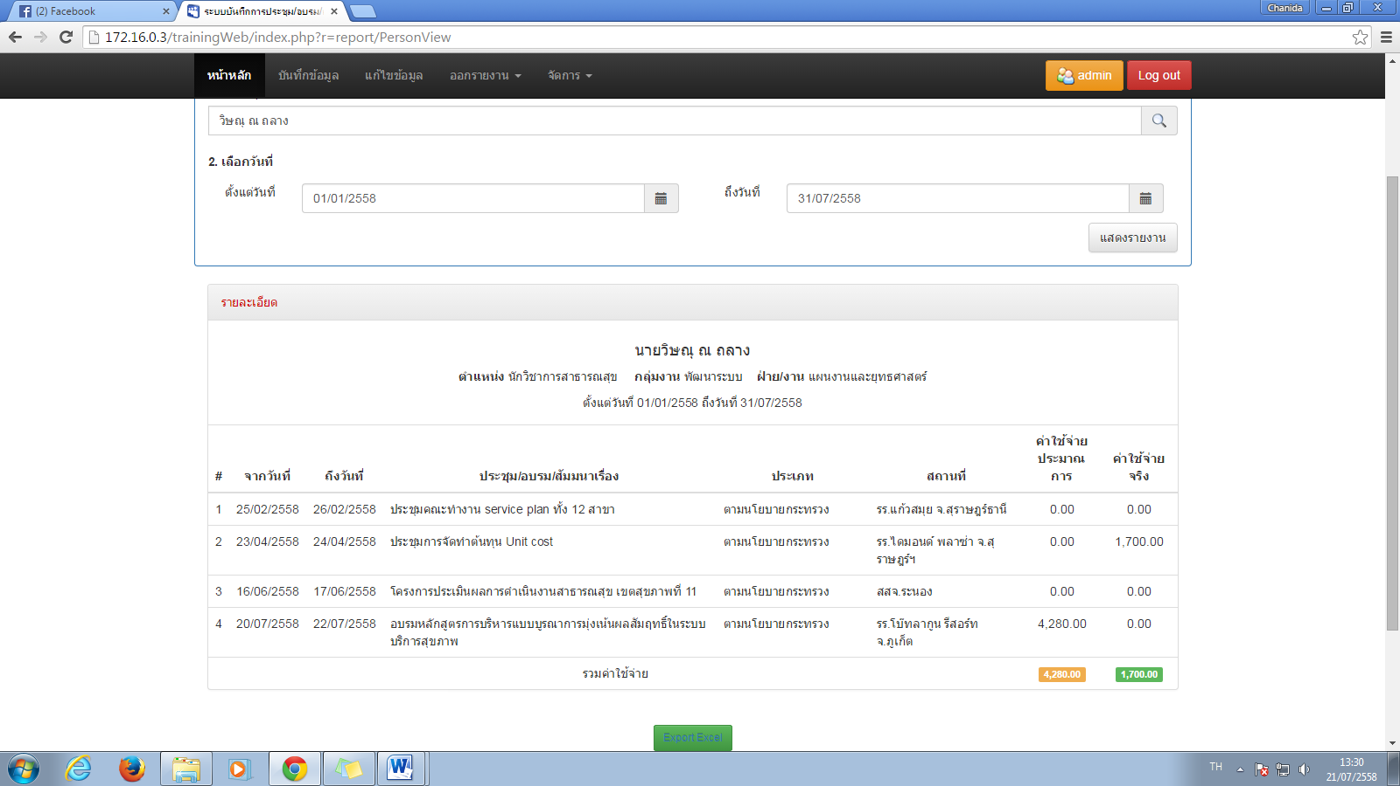

ยอดรวมค่าใช้จ่าย

ปุ่มแสดงรายงาน

## รายงานตามกลุ่มงาน

* + ผู้ใช้สามารถเลือกเงื่อนไข กลุ่มงาน,ฝ่าย/งาน,ประเภทการประชุม/อบรม/สัมมนาหรือช่วงวันที่ ที่ต้องการดูข้อมูล โดยผู้ใช้ต้องเลือกกลุ่มงานก่อนทุกครั้ง ส่วนฝ่าย/งาน,ประเภทการประชุม/อบรม/สัมมนาและช่วงวันที่จะเลือกเงื่อนไขใดเพิ่มก็ได้ เมื่อผู้ใช้กดปุ่มแสดงรายงาน ข้อมูลการอบรมตามเงื่อนไขที่เลือกจะแสดงออกมา

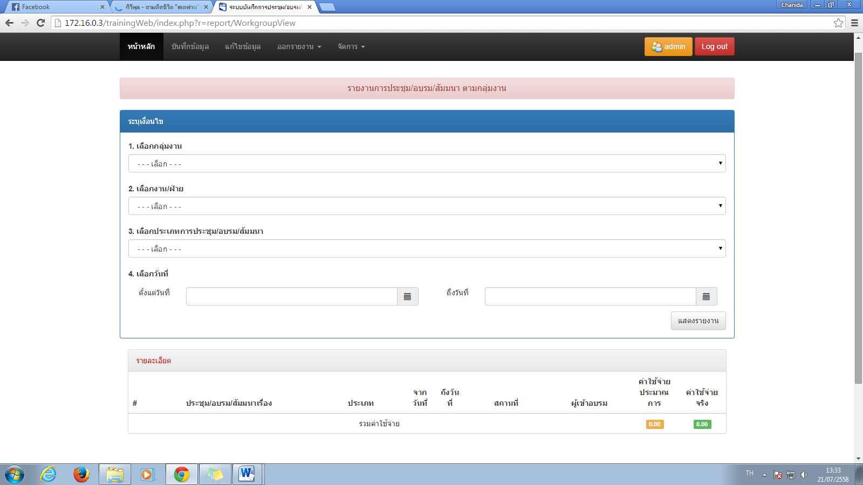

เลือกเงื่อนไข

ปุ่มแสดงรายงาน

## รายงานตามประเภทการอบรม/ประชุม/สัมมนา

* + ผู้ใช้ต้องเลือกประเภทการอบรม และเลือกช่วงวันที่ ที่ต้องการดูรายงาน โดยช่วงวันที่จะเลือกหรือไม่ก็ได้ เมื่อผู้ใช้กดปุ่มแสดงรายงาน ข้อมูลการอบรมตามเงื่อนไขที่เลือกจะแสดงออกมา

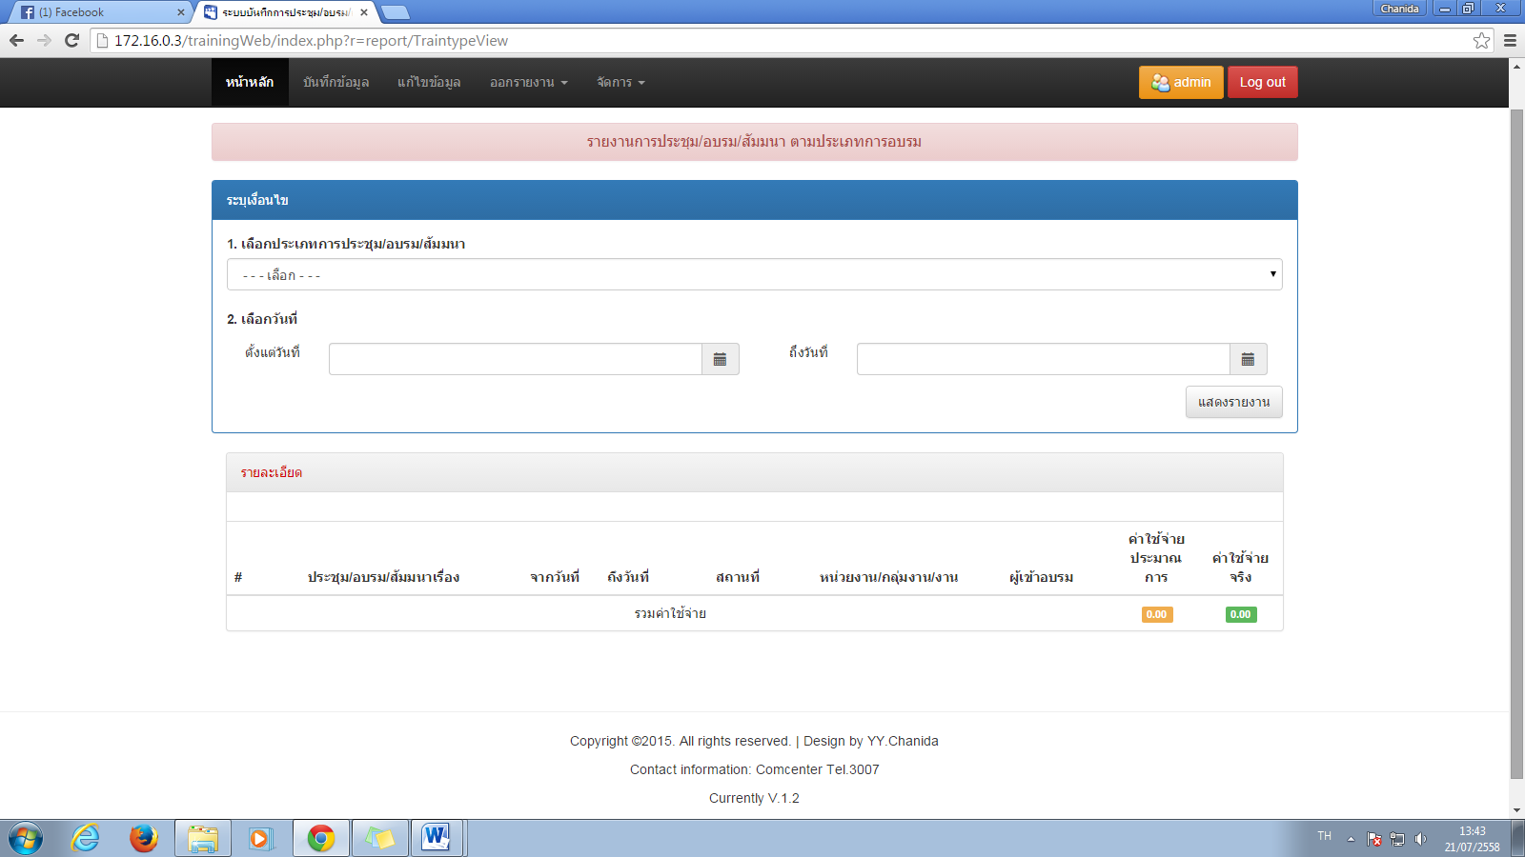

ปุ่มแสดงรายงาน

เลือกเงื่อนไข

## รายงานตามช่วงวันที่

* + ผู้ใช้ต้องเลือกช่วงวันที่ ที่ต้องการข้อมูล เมื่อผู้ใช้กดปุ่มแสดงรายงาน ข้อมูลการอบรมตามวันที่เลือกจะแสดงออกมา

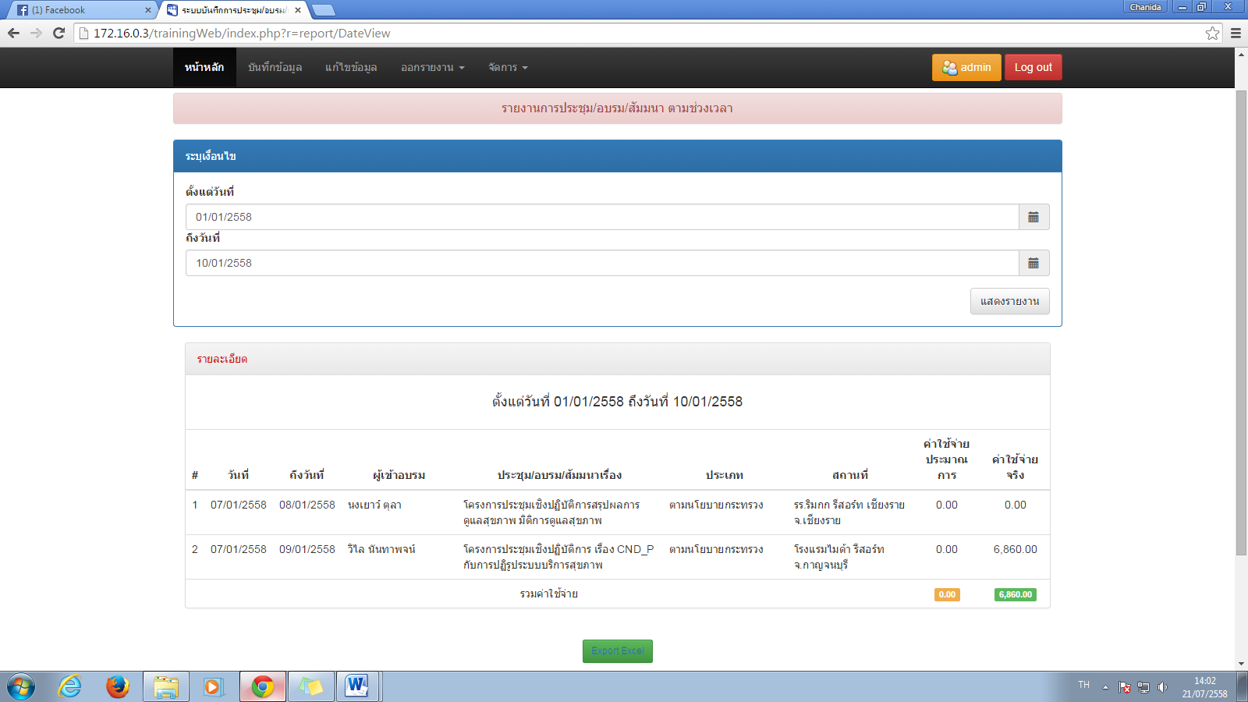

เลือกช่วงวันที่

ปุ่มแสดงรายงาน

ปุ่ม Export Excel

* ทั้งนี้ทุกรายงานที่มีข้อมูล สามารถจัดเก็บข้อมูลในรูปแบบไฟล์ excel (เวอร์ชั่น2003)ได้ โดยกดปุ่ม Export Excel ด้านล่าง

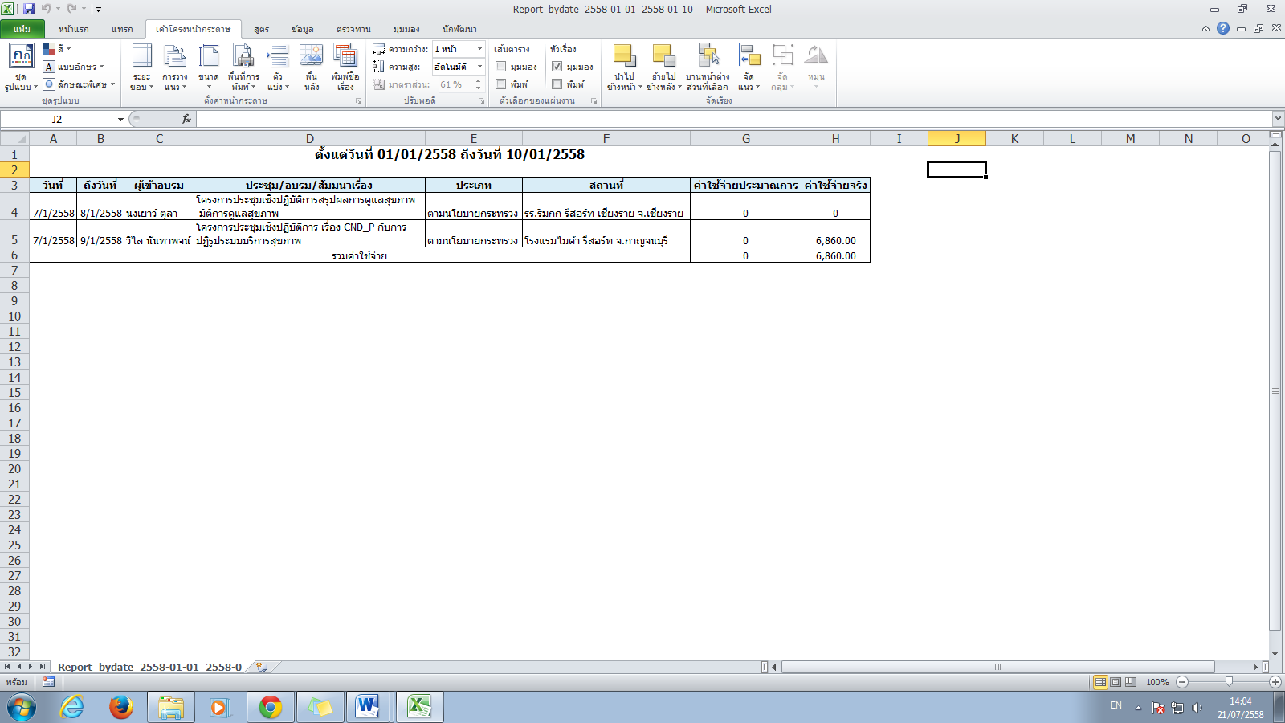

ตัวอย่างไฟล์ excel ที่ได้